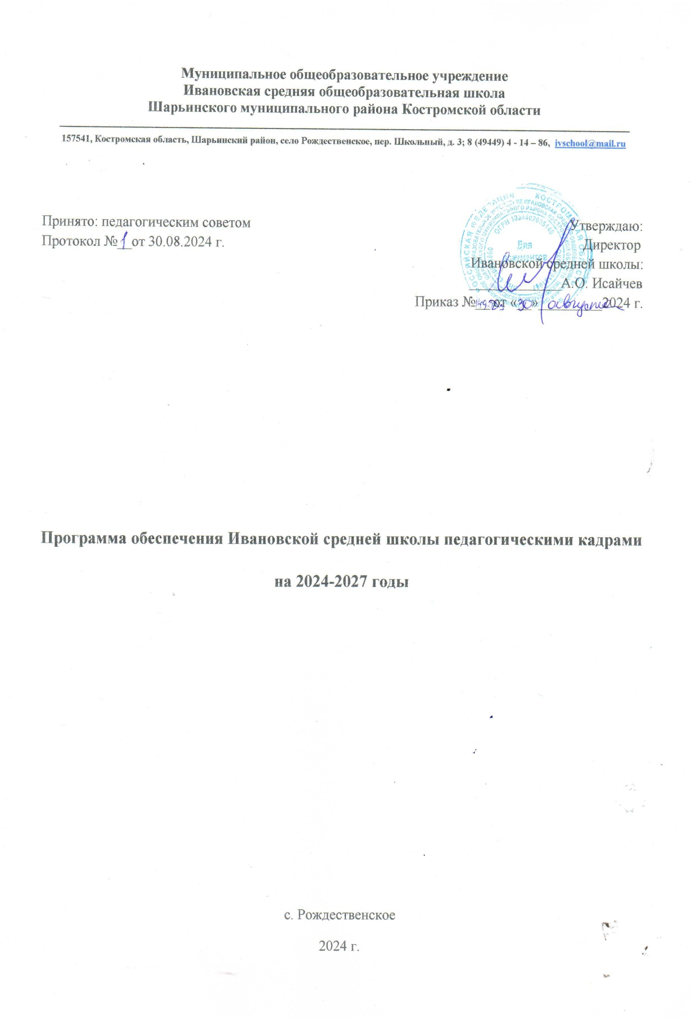

**Содержание программы**

1. Паспорт программы..............................................................................................................................3

2. Пояснительная записка........................................................................................................................6

3. Общая характеристика педагогических кадров................................................................................7

4. Мероприятия по реализации программы на 2024-2027 годы..........................................................9

1. **Паспорт программы**

|  |  |
| --- | --- |
| Наименование Программы | Программа обеспечения Ивановской средней школы педагогическими кадрами на 2024-2027 годы (далее программа) |
| Заказчик программы | Администрация Ивановской средней школы |
| Основание для разработки (Нормативное основание для разработки программы) | * Федеральный закон от 29 декабря 2012 г. N 273-ФЗ «Об образовании в Российской Федерации» * Программа социально-экономического развития РФ до 2030 года * Государственная программа Российской Федерации "Развитие образования" * Распоряжение Правительства Российской Федерации от 24.06.2022 г. № 1688-р «Концепция подготовки педагогических кадров для системы образования на период до 2030 года» |
| Разработчик программы | Администрация Ивановской средней школы |
| Исполнители программы | Педагогический коллектив Ивановской средней школы, обучающиеся школы |
| Цель программы | Обеспечение профессиональными кадрами коллектива Ивановской средней школы, создание комплекса условий для повышения профессиональной компетентности педагогических кадров и повышения значимости педагогического труда, привлечения молодых специалистов |
| Задачи программы | * Внедрить эффективные механизмы организации непрерывного образования (дополнительное образование педагогических работников и специалистов, обеспечивающее оперативное обновление востребованных компетентностей), подготовки и переподготовки профессиональных кадров * Сохранить высокий уровень обеспечения педагогическими кадрами, содействовать закреплению педагогических кадров * Создать систему стимулирования деятельности результативно работающих педагогов школы через систему управления педагогическим персоналом как ресурсом развития школы * Усилить профориентационную работу с обучающимися 5-11 классов школы по педагогической направленности * Привлечь молодых специалистов, в том числе и студентов, обучающихся по целевой подготовке, для прохождения педагогической практики на базе учреждения с первого курса до окончания университета и дальнейшего трудоустройства * Создать правовые и организационные условия для закрепления педагогических кадров в образовательном учреждении |
| Сроки реализации программы | 2024-2027 годы |
| Ожидаемые результаты реализации программы | Программа способствует развитию кадровых условий:   * снижению текучести, удовлетворение потребности в профессиональных кадрах, повышению социального уровня работников образования, стимулирования труда педагога от качества предоставляемых услуг.   Реализация программы позволит:   * повысить уровень профессиональной компетентности педагогических работников школы; * создать условия для повышения профессионального мастерства и переподготовки педагогических работников школы; * усилить мотивацию работников к участию в конкурсах, семинарах, конференциях; * повысить динамику аттестации на высшую и первую категории; * создать условия для притока молодых специалистов в школу и их закреплении в ней; * проводить системную разъяснительную работу среди выпускников школ и их родителей по ориентации на выбор педагогической профессии (по направлениям подготовки «Педагогическое образование») на условиях целевого обучения; * ежегодный подбор кандидатов (с учетом перспективной потребности в педагогических кадрах образовательного учреждения) для заключения договоров на целевое обучение; * создать условия для закрепления молодых специалистов; * оптимизировать возрастной состав педагогических кадров; * развивать систему социальной поддержки педагогических работников; * сохранить высокий уровень обеспечения педагогическими кадрами, содействовать закреплению педагогических кадров; * изменить качество предоставляемых образовательных услуг |
| Механизм реализации программы | С целью подготовки квалифицированных педагогических кадров и обеспечения развития коллектива в условиях экспериментальной и инновационной деятельности осуществляется сотрудничество и взаимодействие ФГБОУ ВО «Костромской государственный университет» для притока молодых специалистов (в том числе и на базе СПО), и закрепления их в школе. Участие в программе «Земский учитель» |
| Основные принципы реализации Программы | Программа - это нормативно-управленческий документ, включающий качественно - количественный анализ состояния и прогноз развития кадровой политики школы.  Основными принципами Программы являются:   * целенаправленность деятельности в соответствии с образовательным запросом и заказом педагогических кадров школы; * системность и последовательность осуществления преемственности и непрерывности образования педагогических кадров; * интеграция педагогической науки и практики; * дифференцированный и индивидуальный подход к образованию педагогических кадров школы; * всеобщность; * единство общей и профессиональной культуры; * индивидуализированность; * доступность; * опережающий характер; * вариативность |
| Показатели оценки эффективности программы | * Процент укомплектованности школы педагогическими кадрами * Процент выбывших и прибывших педагогических работников (закрепляемость, текучесть) * Количество трудоустроившихся молодых специалистов и продолжающих работу в школе в течение 5 лет * Количество выпускников школы, ориентированных на выбор педагогической профессии (доля от общего количества обучающихся) * Образовательный уровень педагогических и руководящих работников * Доля педагогов наставников по модели «Учитель – молодой специалист», «Учитель – студент-практикант», «Учитель –студент, по направлению на целевое обучение» (наличие программы сопровождения) * Возрастной уровень педагогических и руководящих кадров * Квалификационный уровень педагогических и руководящих кадров * Повышение численности педагогических кадров обучающихся в дистанционных формах * Процент участия учителей школы в профессиональных конкурсах |
| Управление | Организация выполнения программы и контроль хода её реализации осуществляется администрацией Ивановской средней школы и Педагогическим советом |
| Контроль реализации программы | Информация о ходе выполнения программы предоставляется исполнителями в установленном порядке. Управление программой осуществляется администрацией школы |

**Пояснительная записка**

Актуальность и целесообразность разработки программы обеспечения Ивановской средней школы педагогическими кадрами на 2024-2027 годы (-далее программа) обусловлены тем, что в 2022 году была утверждена Концепция подготовки педагогических кадров для системы образования на период до 2030 года (распоряжение Правительства Российской Федерации от 24 июня 2022 г. № 1688-р), которая определяет цели, принципы, задачи, основные мероприятия и механизмы реализации государственной политики Российской Федерации в области подготовки педагогических кадров для системы образования. Концепция разработана в целях реализации Указа Президента Российской Федерации от 21 июля 2020 г. № 474 "О национальных целях развития Российской Федерации на период до 2030 года" и основных принципов национальной системы профессионального роста педагогических работников Российской Федерации, включая национальную систему учительского роста, утвержденных распоряжением Правительства Российской Федерации от 31 декабря 2019 г. № 3273-р.

Большое внимание уделяется внедрению системы мер по выявлению, отбору и сопровождению педагогически одаренной молодежи, включая реализацию программ предпрофессионального развития и программ профессиональной ориентации школьников, ориентированных на педагогические профессии, предусматривает реализацию проектов, направленных на приобретение обучающимися первоначального педагогического опыта в форме участия в социальных проектах, вожатской и волонтерской деятельности, реального общения с детьми в рамках специально организованной педагогической практики.

Одним из ожидаемых результатов реализации Концепции к 2030 году является расширение сети классов (групп) психолого-педагогической направленности, разработка и внедрение системы учета индивидуальных достижений обучающихся в таких классах (группах), дающей преимущества при поступлении на обучение по программам подготовки педагогических кадров.

Развитие кадрового потенциала школьного образования, необходимое для достижения качества образования, соответствующего требованиям инновационной экономики является залогом построения образования, позволяющего нам с уверенностью смотреть в будущее, и формировать в общественном сознании позитивное отношение к профессии педагога.

Главная цель профессионального развития педагога связана с кардинальным переосмыслением самого содержания образования, его структуры и формы организации в связи с необходимостью формирования современных профессиональных компетенций.

От уровня профессионализма педагогических кадров напрямую зависит качество работы любого образовательного учреждения. Именно поэтому к образовательному уровню педагогических и руководящих работников предъявляются самые высокие требования. Непрерывное педагогическое образование можно рассматривать как процесс формирования и удовлетворения профессионально – познавательных и духовных потребностей педагога, его общих и специальных способностей.

Анализ состояния кадрового состава педагогов позволяет выделить ряд задач, необходимых для исполнения:

* обновление и пополнение кадрового состава педагогических и руководящих работников;
* обеспечение финансирования по закреплению педагогических кадров;
* повышения престижа профессии педагога;
* создание системы информационной поддержки достижений педагогов.

Выделенные приоритеты позволят сформировать основные целевые ориентиры, достижение которых создаст новые условия для развития кадрового потенциала педагогов школы.

Современному обществу нужны инициативные, творческие, грамотные и предприимчивые люди. Таких людей может воспитать только та школа, в которой трудятся педагоги, обладающие психолого-педагогическими знаниями, неравнодушные к окружающей действительности, внимательные к интересам своих учеников, педагоги, которые не только учат, но и готовы сами учиться и развиваться всю свою жизнь.

**2. Общая характеристика педагогических кадров Ивановской средней школы**

Для определения проблем, подлежащих программной разработке, проведен анализ кадровых условий по состоянию на 30 августа 2024 г.

Школа укомплектована педагогическими кадрами согласно штатному расписанию. В школе работает 31 педагог. Имеется потребность в учителях иностранного языка и физической культуры. Педагогическая нагрузка в среднем составляет 10,5 часов на одного учителя. За последние три года наблюдается убыль педагогических кадров, предположительно, в связи с территориальной удаленностью школы от районного центра.

**Сохранность контингента педагогического коллектива**

|  |  |  |  |
| --- | --- | --- | --- |
| Показатель | *2021-2022 учебный год* | *2022-2023 учебный год* | *2023-2024 учебный год* |
| Количество педагогических и руководящих работников | 40 | 39 | 33 |

Школа организует повышение квалификации педагогических работников через КОИРО, дистанционные цифровые образовательные платформы (Академия Просвещения, Инфоурок и т.п.), проводит обучение на районных обучающих семинарах, семинарах-практикумах и т.д.

**Аттестация педагогических работников (без учета внешних совместителей)**

|  |  |  |
| --- | --- | --- |
| **Показатели** | **количество** | **%** |
| на высшую квалификационную категорию | 2 | 6.45% |
| на первую квалификационную категорию | 12 | 38.71% |
| Количество педагогических работников, прошедших аттестацию на соответствие занимаемой должности | 17 | 54.84.% |
| количество педагогических работников, не имеющих категории (не проработавших 2 года в ОУ или вновь принятые, в том числе молодые специалисты) | 0 | 0% |

В целях повышения качества образовательной деятельности в школе проводится целенаправленная кадровая политика, основная цель которой – обеспечение оптимального баланса процессов обновления и сохранения численного и качественного состава кадров в его развитии, в соответствии потребностями школы и требованиями действующего законодательства.

Основные принципы кадровой политики направлены:

на сохранение, укрепление и развитие кадрового потенциала;

создание квалифицированного коллектива, способного работать в современных условиях; повышения уровня квалификации персонала.

Школа перешла на применение профессиональных стандартов. Из 31 педагогического работника школы все педагогические работники соответствуют квалификационным требованиям профстандарта «Педагог».

Образовательная организация укомплектована кадрами, имеющими необходимую квалификацию для решения задач, определенных основной образовательной программой образовательной организации, способными к инновационной профессиональной деятельности.

Анализ кадрового состава педагогов показывает положительную динамику роста уровня профессиональной компетентности. В школе созданы все необходимые условия для прохождения педагогами курсов повышения квалификации, в межаттестационный период педагоги регулярно участвуют в конференциях, семинарах, заседаниях районных методических объединений.

Ивановская средняя школа обеспечена узкими специалистами: учитель-логопед, учитель -дефектолог, педагог-психолог, тьютор.

Важным направлением методической работы является постоянное совершенствование педагогического мастерства учителей через курсовую систему повышения квалификации, через систему повышения профессиональной компетентности – корпоративное обучение (теоретические, практико – ориентированные семинары, открытые уроки, мастер – классы, педагогические мастерские, открытые уроки, стажировки ).

Подбор и расстановка кадров осуществляется в соответствии с принципами преемственности, целесообразности, уровня квалификации и профессиональной подготовки.

В настоящее время выстраивается система наставничества – педагогический дуэт. Создаются стажерские пары: «Опытный учитель – молодой учитель», «Учитель-профессионал – учитель, испытывающий трудности в педагогической деятельности», аналогичные пары созданы и по модели «Учитель - ученик», либо это обучающийся, испытывающий трудности в обучении, либо «высокомотивированный», в наставляемые также вошли и обучающиеся с низкой мотивацией к обучению, девиантным поведением и обучающиеся с ОВЗ.

Взаимодействуют пары с целью передачи опыта от профессионала к стажеру, от учителя к ученику. Педагоги составляют дорожную карту, которая регламентирует их совместную работу, в ней предусмотрено взаимопосещение занятий, совместное проектирование уроков, рабочих программ и т.д.

Кадровое обеспечение соответствует требованиям ФГОС общего образования.

В школе работоспособный педагогический коллектив, стремящийся к распространению своего педагогического опыта, повышению профессионального мастерства. Создана система, которая позволяет совершенствовать педагогическое мастерство, ведется систематическая работа по распространению передового педагогического опыта.

По уровню образования в школе нет педагогов без специального образования:

17 чел. (54.84 %) - высшее педагогическое образование.

14 чел. (45.16 %) - среднее специальное образование.

Средний возраст педагогических кадров - 50 лет.

**3. Мероприятия по реализации программы обеспечения Ивановской средней школы педагогическими кадрами на 2024-2027 годы**

|  |  |  |  |
| --- | --- | --- | --- |
| №  п/п | **Наименование** | **Сроки** | **Ответственные** |
| **1. Совершенствование организации профессиональной подготовки, переподготовки, повышения квалификации и методического сопровождения педагогических кадров** | | | |
| 1.1. | Прогнозирование потребностей в педагогических кадрах | Май (ежегодно) | Администрация школы |
|  | Прогнозирование численности кадров | Май (ежегодно) | Директор школы, заместитель директора по учебной работе |
| 1.2 | Прогнозирование численности обучающихся, ориентированных на выбор педагогической профессии получить профессию учитель | Май (ежегодно) | Заместитель директора по учебной работе |
| 1.3 | Коррекция данных педагогических и руководящих работников школы с учетом квалифицированного роста | Сентябрь (ежегодно) | Заместитель директора по учебной работе |
| 1.4. | Диагностика профессиональных затруднений педагогических и руководящих работников школы | Сентябрь,  декабрь (ежегодно) | Заместитель директора по учебной работе, педагог-психолог |
| 1.5. | Отработка различных моделей организации повышения квалификации работников школы (курсы повышения квалификации, корпоративное обучение и т.п.) | В течение действия программы | Заместитель директора по учебной работе |
| 1.6. | Организация работы открытых педагогических мастерских силами лучших учителей школы по передаче педагогического опыта | В течение действия программы | Заместитель директора по учебной работе |
| 1.7 | Участие в районных МО учителей предметников | В течение действия программы | Заместитель директора по учебной работе |
| 1.8 | Участие педагогических работников школы в конкурсах педагогического мастерства «Учитель года», «Самый классный классный» (для поддержания престижа и статуса профессии учитель, педагог) | В течение действия программы | Заместитель директора по учебной работе, заместитель директора по воспитательной работе |
| 1.9 | Организация очного, очно-заочного, дистанционного обучения педагогических работников на проблемных курсах и базовых курсах ПК.  Переподготовка педагогических работников по специальностям, востребованным в школе | В течение действия программы | Заместитель директора по учебной работе |
| 1.10 | Работа по привлечению студентов, обучающихся по целевой подготовке, для прохождения педагогической практики на базе учреждения с первого курса до окончания университета и дальнейшего трудоустройства (при острой кадровой потребности) | В течение учебного года | Директор школы, заместитель директора по  учебной работе |
| 1.11 | Организация работы института наставничества для методического сопровождения молодого педагога в период его адаптации | В течение учебного года | Директор школы, заместитель директора по  учебной работе |
| **2. Допрофессиональная подготовка обучающихся школы** | | | |
| 2.1. | Разъяснительная работа среди выпускников школ и их родителей по ориентации на выбор педагогической профессии (по направлениям подготовки «Педагогическое образование») на условиях целевого обучения | В течение учебного года | Заместитель директора по учебной работе педагог психолог, педагог-организатор |
| 2.2 | Прогнозирование численности обучающихся, ориентированных на выбор педагогической профессии | Май  (ежегодно) | Заместитель директора по учебной работе, педагог-организатор |
| 2.3 | Проведение диагностического тестирования на выбор профессии. Организация разъясняющих занятий, мотивирующих занятий, презентаций о профессии учитель.Психологическое тестирование старшеклассников на профессиональное самоопределение | Сентябрь (ежегодно) | Заместитель директора по учебной работе, педагог-психолог |
| 2.4 | Персональное наставничество выпускников школ, поступивших на условиях целевой подготовки на педагогические специальности, в период их обучения, с целью дальнейшего успешного закрепления в образовательном учреждении | На протяжении периода обучения | Заместитель директора по учебной работе, педагог-наставник |
|  | Выездные экскурсии в педагогические вузы, колледжи края на день открытых дверей | В течение года | Педагог-организатор, классные руководители |
| 2.6 | Организация и планирование информационно- просветительской работы (просмотр фильмов, чтение книг, встречи с молодыми педагогами и ветеранами педагогического труда, родительские собрания-лектории) | В течение года | Заместитель  директора по учебной работе, педагог-организатор |
| 2.7. | Педагогические пробы и практики старшеклассников на базе пришкольных лагерей, детских организаций младших школьников и подростков | В течение года | Педагог-организатор |

**Оценка эффективности программы**

В результате реализации программы ожидается создание кадровых условий, обеспечивающих развитие школьной системы образования, наличие механизмов, обеспечивающих:

* совместную деятельность всех субъектов образовательного сообщества района по воспроизводству педагогических кадров;
* объективную оценку труда педагогических и руководящих кадров;
* систему стимулирования труда работников.

Эффективность Программы оценивается по следующим показателям:

* процент укомплектованности школы педагогическими кадрами;
* процент текучести кадров;
* количеством трудоустроившихся молодых специалистов и продолжающих работу в школе;
* процент выпускников поступающих в педагогические учреждения;
* качество предоставляемых услуг.

Реализация программы позволит:

* повысить профессионализм педагогических кадров;
* обеспечить систему образования в потребности педагогических кадров;
* повысить достаточный образовательный уровень педагогических и руководящих работников школы;
* совершенствовать механизм аттестации руководящих работников;
* повысить социальную защищенность и обеспечить стимулирование труда работников муниципальной системы образования.

**Целевые показатели (индикаторы)**

Удельный вес численности педагогических работников в возрасте до 35 лет в общей численности педагогических работников школы. Данный показатель характеризует приток в систему молодых педагогов, создание условий для закрепления молодых специалистов в системе образования.

Оценка соотнесение уровня заработной платы конкретного работника школы с результатами деятельности, исполнения показателей эффективного контракта, муниципального задания.

Доля аттестованных педагогических работников к общему числу педагогических работников школы. Показатель характеризует уровень профессиональной компетенции педагогических работников учреждений образования.

**Прогноз конечных результатов реализации**

Стопроцентная укомплектованность организации педагогическими и руководящими кадрами; привлечение молодых специалистов в возрасте до 35 лет в образовательной организации – 10-20%;

Доля аттестованных педагогических работников на первую и высшую категорию к общему числу педагогических работников школы увеличится до 80% ;

Результаты участия педагогов в инновационной деятельности - до 50% от общей численности педагогического коллектива;

Педагогический коллектив школы продолжит ежегодно участвовать в районных, областных и всероссийских проектах, а так же в профессиональных конкурсах для поддержания престижа профессии учитель.